Helpdesk zur Einführung des Kerndatensatz Forschung
Übersicht über die in der Online-Konsultation thematisierten Weiterentwicklungsaspekte

Inhalt
Navigationshinweise 2
Bereich „Beschäftigte“ 2
Bereich „Nachwuchsförderung“ 10
Bereich „Drittmittel und Finanzen“ 16
Bereich „Patente und Ausgründungen“ 22
Bereich „Publikationen“ 30
Abschließende Anmerkungen 55

Navigationshinweise
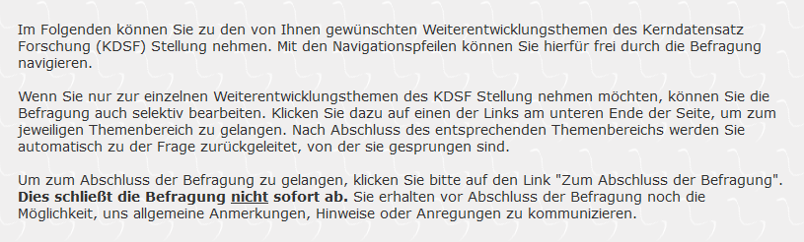

Bereich „Beschäftigte“
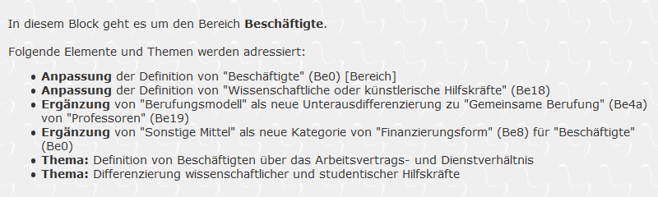
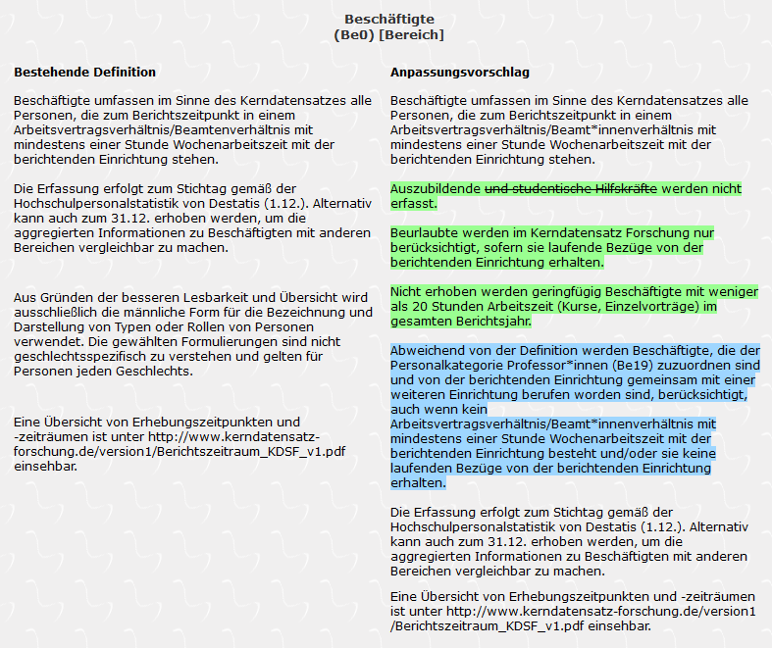
Ich stimme dem grün markierten Änderungsvorschlag zu
Ich lehne den grün markierten Änderungsvorschlag ab
Weiß ich nicht

Ich stimme dem blau markierten Änderungsvorschlag zu
Ich lehne den blau markierten Änderungsvorschlag ab
Weiß ich nicht

[Wenn „Ich lehne den grün markierten Änderungsvorschlag ab“]
Warum lehnen Sie den grün markierten Vorschlag ab? (Mehrfachnennungen möglich)
Zu hoher Erfassungs- bzw. Erhebungsaufwand (bei den benötigten Basisdaten)
Ungeeignet für die Berichtslegung
Fehlender Berichtsanlass
Unzureichende technische Voraussetzungen bei Datenverarbeitung/Berichtslegung
Zu geringe Nachfrage seitens der Datennachfrager (Zuwendungsgeber, Ministerien, etc.)
Datenschutzrechtliche Vorbehalte
Sonstige Gründe/ weiterführende Erläuterungen:

Klicken Sie hier, um Text einzugeben.

[Wenn „Ich lehne den blau markierten Änderungsvorschlag ab“]
Warum lehnen Sie den blau markierten Vorschlag ab? (Mehrfachnennungen möglich)
Zu hoher Erfassungs- bzw. Erhebungsaufwand (bei den benötigten Basisdaten)
Ungeeignet für die Berichtslegung
Fehlender Berichtsanlass
Unzureichende technische Voraussetzungen bei Datenverarbeitung/Berichtslegung
Zu geringe Nachfrage seitens der Datennachfrager (Zuwendungsgeber, Ministerien, etc.)
Datenschutzrechtliche Vorbehalte
Sonstige Gründe/ weiterführende Erläuterungen:

Klicken Sie hier, um Text einzugeben.

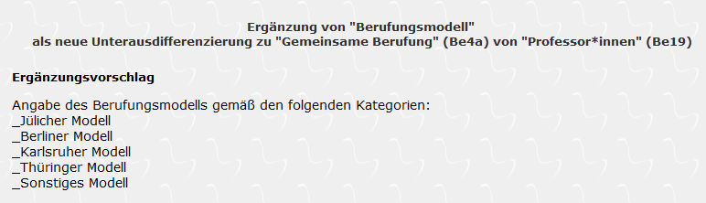
Ich stimme dem Änderungsvorschlag zu
Ich lehne den Änderungsvorschlag ab
Weiß ich nicht

[Wenn „Ich lehne den Änderungsvorschlag ab“]
Warum lehnen Sie den Vorschlag ab? (Mehrfachnennungen möglich)
Zu hoher Erfassungs- bzw. Erhebungsaufwand (bei den benötigten Basisdaten)
Ungeeignet für die Berichtslegung
Fehlender Berichtsanlass
Unzureichende technische Voraussetzungen bei Datenverarbeitung/Berichtslegung
Zu geringe Nachfrage seitens der Datennachfrager (Zuwendungsgeber, Ministerien, etc.)
Datenschutzrechtliche Vorbehalte
Sonstige Gründe/ weiterführende Erläuterungen:

Klicken Sie hier, um Text einzugeben.

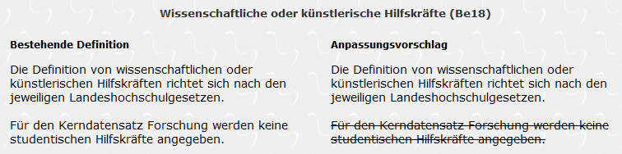
Ich stimme dem Änderungsvorschlag zu
Ich lehne den Änderungsvorschlag ab
Weiß ich nicht

[Wenn „Ich lehne den Änderungsvorschlag ab“]
Warum lehnen Sie den Vorschlag ab? (Mehrfachnennungen möglich)
Zu hoher Erfassungs- bzw. Erhebungsaufwand (bei den benötigten Basisdaten)
Ungeeignet für die Berichtslegung
Fehlender Berichtsanlass
Unzureichende technische Voraussetzungen bei Datenverarbeitung/Berichtslegung
Zu geringe Nachfrage seitens der Datennachfrager (Zuwendungsgeber, Ministerien, etc.)
Datenschutzrechtliche Vorbehalte
Sonstige Gründe/ weiterführende Erläuterungen:

Klicken Sie hier, um Text einzugeben.

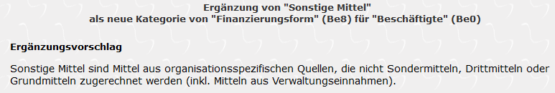
Ich stimme dem Änderungsvorschlag zu
Ich lehne den Änderungsvorschlag ab
Weiß ich nicht

[Wenn „Ich lehne den Änderungsvorschlag ab“]
Warum lehnen Sie den Vorschlag ab? (Mehrfachnennungen möglich)
Zu hoher Erfassungs- bzw. Erhebungsaufwand (bei den benötigten Basisdaten)
Ungeeignet für die Berichtslegung
Fehlender Berichtsanlass
Unzureichende technische Voraussetzungen bei Datenverarbeitung/Berichtslegung
Zu geringe Nachfrage seitens der Datennachfrager (Zuwendungsgeber, Ministerien, etc.)
Datenschutzrechtliche Vorbehalte
Sonstige Gründe/ weiterführende Erläuterungen:

Klicken Sie hier, um Text einzugeben.

Der Kerndatensatz Forschung definiert Beschäftigte einer Forschungseinrichtung über ihr Arbeitsvertrags- bzw. Dienstverhältnis und ist damit enger gefasst als bspw. die Hochschulpersonalstatistik, welche die „Tätigkeit“ für die Hochschule und nicht das Anstellungsverhältnis zum Kriterium macht.
Halten Sie den Ansatz des Kerndatensatz Forschung zur Definition von Beschäftigten über das Arbeitsvertrags- bzw. Dienstverhältnis für sinnvoll und geeignet zum Bedienen der wichtigsten Berichtslegungs- und Informationsbedarfe?
Ja
Nein, eine Erweiterung der Definition im Sinne der Hochschulpersonalstatistik wäre sinnvoll.
Nein, eine Erweiterung der Definition in anderer Hinsicht wäre sinnvoll. Bitte spezifizieren:
Klicken Sie hier, um Text einzugeben.
Nein, eine Einschränkung der Definition wäre sinnvoll. Bitte spezifizieren:
Klicken Sie hier, um Text einzugeben.
Weiß ich nicht

Wenn „Nein, eine Erweiterung der Definition in anderer Hinsicht wäre sinnvoll.“
Was sind Gründe, die aus Ihrer Sicht für eine Erweiterung der Definition von Beschäftigten im Kerndatensatz Forschung sprechen?
Klicken Sie hier, um Text einzugeben.

Wenn „Nein, eine Einschränkung der Definition wäre sinnvoll.“
Was sind Gründe, die aus Ihrer Sicht für eine Einschränkung der Definition von Beschäftigten im Kerndatensatz Forschung sprechen?
Klicken Sie hier, um Text einzugeben.

Halten Sie die Differenzierung im Kerndatensatz Forschung zwischen „studentischen Hilfskräften“ und „wissenschaftlichen Hilfskräften“ für sinnvoll und umsetzbar in der Datenerfassung?
Ja
Nein
Weiß ich nicht

[Wenn „Nein“]
Was sind Gründe, die aus Ihrer Sicht gegen eine Differenzierung zwischen „studentischen Hilfskräften“ und „wissenschaftlichen Hilfskräften“ sprechen?
Klicken Sie hier, um Text einzugeben.

Bereich „Nachwuchsförderung“
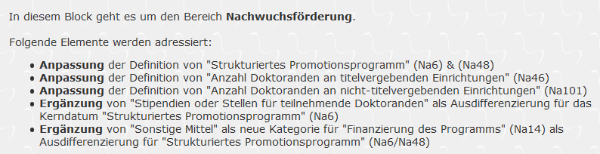

Ich stimme dem Änderungsvorschlag zu
Ich lehne den Änderungsvorschlag ab
Weiß ich nicht

[Wenn „Ich lehne den Änderungsvorschlag ab“]
Warum lehnen Sie den Vorschlag ab? (Mehrfachnennungen möglich)
Zu hoher Erfassungs- bzw. Erhebungsaufwand (bei den benötigten Basisdaten)
Ungeeignet für die Berichtslegung
Fehlender Berichtsanlass
Unzureichende technische Voraussetzungen bei Datenverarbeitung/Berichtslegung
Zu geringe Nachfrage seitens der Datennachfrager (Zuwendungsgeber, Ministerien, etc.)
Datenschutzrechtliche Vorbehalte
Sonstige Gründe/ weiterführende Erläuterungen:

Klicken Sie hier, um Text einzugeben.

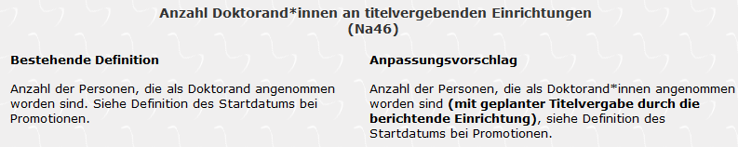
Ich stimme dem Änderungsvorschlag zu
Ich lehne den Änderungsvorschlag ab
Weiß ich nicht

[Wenn „Ich lehne den Änderungsvorschlag ab“]
Warum lehnen Sie den Vorschlag ab? (Mehrfachnennungen möglich)
Zu hoher Erfassungs- bzw. Erhebungsaufwand (bei den benötigten Basisdaten)
Ungeeignet für die Berichtslegung
Fehlender Berichtsanlass
Unzureichende technische Voraussetzungen bei Datenverarbeitung/Berichtslegung
Zu geringe Nachfrage seitens der Datennachfrager (Zuwendungsgeber, Ministerien, etc.)
Datenschutzrechtliche Vorbehalte
Sonstige Gründe/ weiterführende Erläuterungen:

Klicken Sie hier, um Text einzugeben.

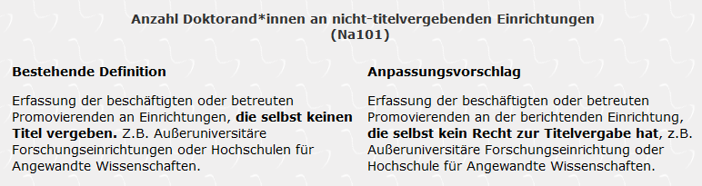
Ich stimme dem Änderungsvorschlag zu
Ich lehne den Änderungsvorschlag ab
Weiß ich nicht

[Wenn „Ich lehne den Änderungsvorschlag ab“]
Warum lehnen Sie den Vorschlag ab? (Mehrfachnennungen möglich)
Zu hoher Erfassungs- bzw. Erhebungsaufwand (bei den benötigten Basisdaten)
Ungeeignet für die Berichtslegung
Fehlender Berichtsanlass
Unzureichende technische Voraussetzungen bei Datenverarbeitung/Berichtslegung
Zu geringe Nachfrage seitens der Datennachfrager (Zuwendungsgeber, Ministerien, etc.)
Datenschutzrechtliche Vorbehalte
Sonstige Gründe/ weiterführende Erläuterungen:

Klicken Sie hier, um Text einzugeben.

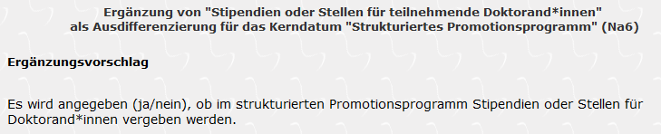
Ich stimme dem Änderungsvorschlag zu
Ich lehne den Änderungsvorschlag ab
Weiß ich nicht

[Wenn „Ich lehne den Änderungsvorschlag ab“]
Warum lehnen Sie den Vorschlag ab? (Mehrfachnennungen möglich)
Zu hoher Erfassungs- bzw. Erhebungsaufwand (bei den benötigten Basisdaten)
Ungeeignet für die Berichtslegung
Fehlender Berichtsanlass
Unzureichende technische Voraussetzungen bei Datenverarbeitung/Berichtslegung
Zu geringe Nachfrage seitens der Datennachfrager (Zuwendungsgeber, Ministerien, etc.)
Datenschutzrechtliche Vorbehalte
Sonstige Gründe/ weiterführende Erläuterungen:

Klicken Sie hier, um Text einzugeben.

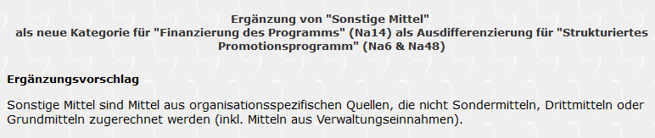
Ich stimme dem Änderungsvorschlag zu
Ich lehne den Änderungsvorschlag ab
Weiß ich nicht

[Wenn „Ich lehne den Änderungsvorschlag ab“]
Warum lehnen Sie den Vorschlag ab? (Mehrfachnennungen möglich)
Zu hoher Erfassungs- bzw. Erhebungsaufwand (bei den benötigten Basisdaten)
Ungeeignet für die Berichtslegung
Fehlender Berichtsanlass
Unzureichende technische Voraussetzungen bei Datenverarbeitung/Berichtslegung
Zu geringe Nachfrage seitens der Datennachfrager (Zuwendungsgeber, Ministerien, etc.)
Datenschutzrechtliche Vorbehalte
Sonstige Gründe/ weiterführende Erläuterungen:

Klicken Sie hier, um Text einzugeben.

Bereich „Drittmittel und Finanzen“
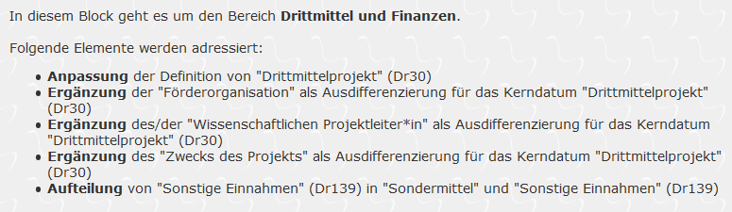

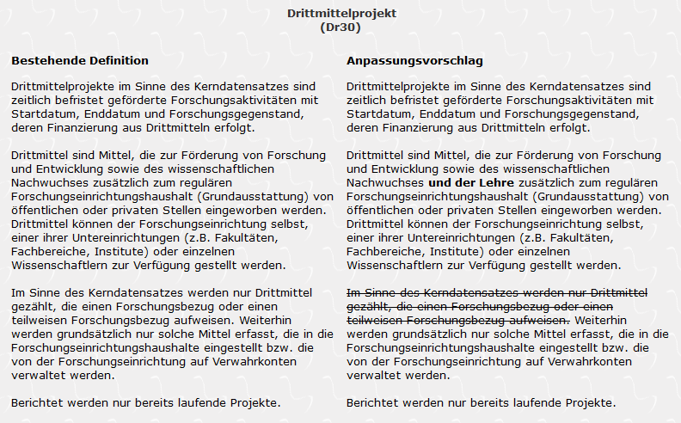
Ich stimme dem Änderungsvorschlag zu
Ich lehne den Änderungsvorschlag ab
Weiß ich nicht

[Wenn „Ich lehne den Änderungsvorschlag ab“]
Warum lehnen Sie den Vorschlag ab? (Mehrfachnennungen möglich)
Zu hoher Erfassungs- bzw. Erhebungsaufwand (bei den benötigten Basisdaten)
Ungeeignet für die Berichtslegung
Fehlender Berichtsanlass
Unzureichende technische Voraussetzungen bei Datenverarbeitung/Berichtslegung
Zu geringe Nachfrage seitens der Datennachfrager (Zuwendungsgeber, Ministerien, etc.)
Datenschutzrechtliche Vorbehalte
Sonstige Gründe/ weiterführende Erläuterungen:

Klicken Sie hier, um Text einzugeben.

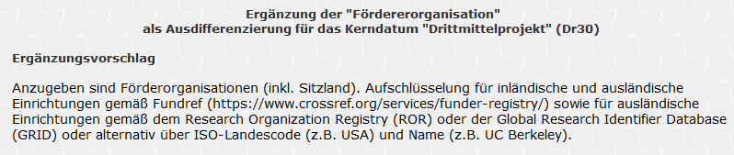
Ich stimme dem Änderungsvorschlag zu
Ich lehne den Änderungsvorschlag ab
Weiß ich nicht

[Wenn „Ich lehne den Änderungsvorschlag ab“]
Warum lehnen Sie den Vorschlag ab? (Mehrfachnennungen möglich)
Zu hoher Erfassungs- bzw. Erhebungsaufwand (bei den benötigten Basisdaten)
Ungeeignet für die Berichtslegung
Fehlender Berichtsanlass
Unzureichende technische Voraussetzungen bei Datenverarbeitung/Berichtslegung
Zu geringe Nachfrage seitens der Datennachfrager (Zuwendungsgeber, Ministerien, etc.)
Datenschutzrechtliche Vorbehalte
Sonstige Gründe/ weiterführende Erläuterungen:

Klicken Sie hier, um Text einzugeben.

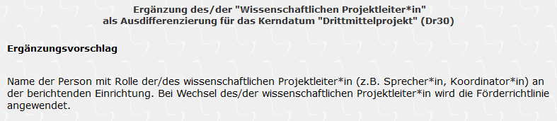
Ich stimme dem Änderungsvorschlag zu
Ich lehne den Änderungsvorschlag ab
Weiß ich nicht

[Wenn „Ich lehne den Änderungsvorschlag ab“]
Warum lehnen Sie den Vorschlag ab? (Mehrfachnennungen möglich)
Zu hoher Erfassungs- bzw. Erhebungsaufwand (bei den benötigten Basisdaten)
Ungeeignet für die Berichtslegung
Fehlender Berichtsanlass
Unzureichende technische Voraussetzungen bei Datenverarbeitung/Berichtslegung
Zu geringe Nachfrage seitens der Datennachfrager (Zuwendungsgeber, Ministerien, etc.)
Datenschutzrechtliche Vorbehalte
Sonstige Gründe/ weiterführende Erläuterungen:

Klicken Sie hier, um Text einzugeben.

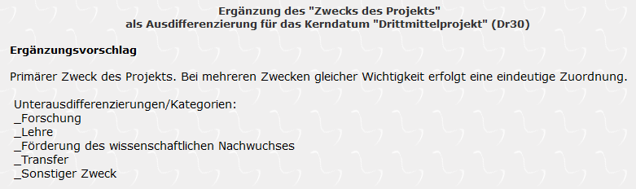
Ich stimme dem Änderungsvorschlag zu
Ich lehne den Änderungsvorschlag ab
Weiß ich nicht

[Wenn „Ich lehne den Änderungsvorschlag ab“]
Warum lehnen Sie den Vorschlag ab? (Mehrfachnennungen möglich)
Zu hoher Erfassungs- bzw. Erhebungsaufwand (bei den benötigten Basisdaten)
Ungeeignet für die Berichtslegung
Fehlender Berichtsanlass
Unzureichende technische Voraussetzungen bei Datenverarbeitung/Berichtslegung
Zu geringe Nachfrage seitens der Datennachfrager (Zuwendungsgeber, Ministerien, etc.)
Datenschutzrechtliche Vorbehalte
Sonstige Gründe/ weiterführende Erläuterungen:

Klicken Sie hier, um Text einzugeben.

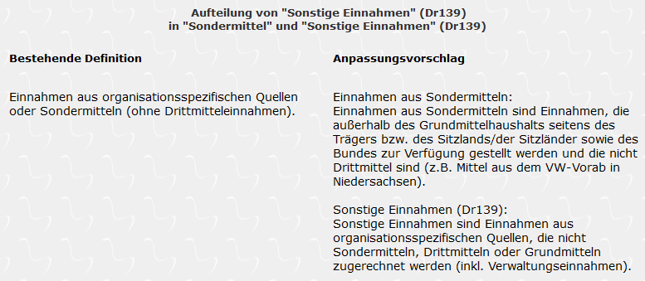
Ich stimme dem Änderungsvorschlag zu
Ich lehne den Änderungsvorschlag ab
Weiß ich nicht

[Wenn „Ich lehne den Änderungsvorschlag ab“]
Warum lehnen Sie den Vorschlag ab? (Mehrfachnennungen möglich)
Zu hoher Erfassungs- bzw. Erhebungsaufwand (bei den benötigten Basisdaten)
Ungeeignet für die Berichtslegung
Fehlender Berichtsanlass
Unzureichende technische Voraussetzungen bei Datenverarbeitung/Berichtslegung
Zu geringe Nachfrage seitens der Datennachfrager (Zuwendungsgeber, Ministerien, etc.)
Datenschutzrechtliche Vorbehalte
Sonstige Gründe/ weiterführende Erläuterungen:

Klicken Sie hier, um Text einzugeben.

Bereich „Patente und Ausgründungen“
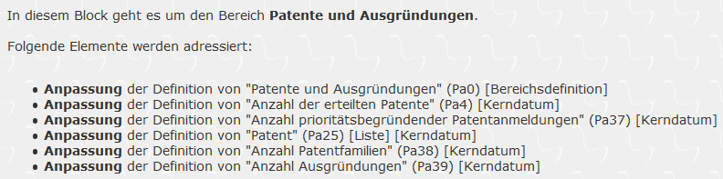

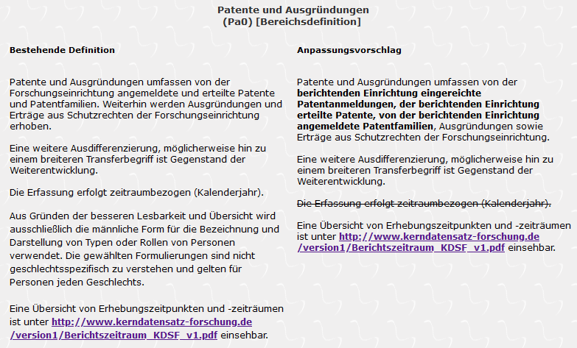
Ich stimme dem Änderungsvorschlag zu
Ich lehne den Änderungsvorschlag ab
Weiß ich nicht

[Wenn „Ich lehne den Änderungsvorschlag ab“]
Warum lehnen Sie den Vorschlag ab? (Mehrfachnennungen möglich)
Zu hoher Erfassungs- bzw. Erhebungsaufwand (bei den benötigten Basisdaten)
Ungeeignet für die Berichtslegung
Fehlender Berichtsanlass
Unzureichende technische Voraussetzungen bei Datenverarbeitung/Berichtslegung
Zu geringe Nachfrage seitens der Datennachfrager (Zuwendungsgeber, Ministerien, etc.)
Datenschutzrechtliche Vorbehalte
Sonstige Gründe/ weiterführende Erläuterungen:

Klicken Sie hier, um Text einzugeben.

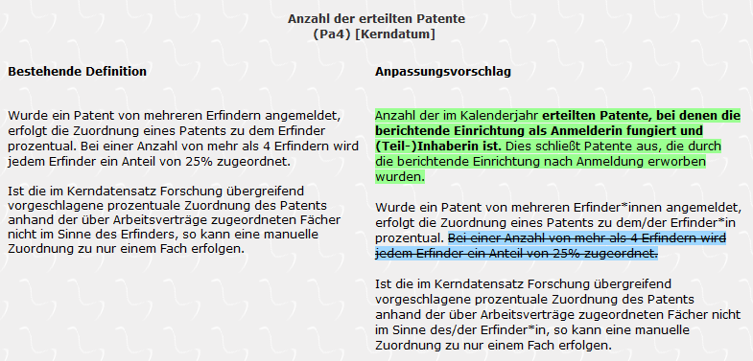
Ich stimme dem grün markierten Änderungsvorschlag zu
Ich lehne den grün markierten Änderungsvorschlag ab
Weiß ich nicht

Ich stimme dem blau markierten Änderungsvorschlag zu
Ich lehne den blau markierten Änderungsvorschlag ab
Weiß ich nicht

[Wenn „Ich lehne den grün markierten Änderungsvorschlag ab“]
Warum lehnen Sie den grün markierten Vorschlag ab? (Mehrfachnennungen möglich)
Zu hoher Erfassungs- bzw. Erhebungsaufwand (bei den benötigten Basisdaten)
Ungeeignet für die Berichtslegung
Fehlender Berichtsanlass
Unzureichende technische Voraussetzungen bei Datenverarbeitung/Berichtslegung
Zu geringe Nachfrage seitens der Datennachfrager (Zuwendungsgeber, Ministerien, etc.)
Datenschutzrechtliche Vorbehalte
Sonstige Gründe/ weiterführende Erläuterungen:

Klicken Sie hier, um Text einzugeben.

[Wenn „Ich lehne den blau markierten Änderungsvorschlag ab“]
Warum lehnen Sie den blau markierten Vorschlag ab? (Mehrfachnennungen möglich)
Zu hoher Erfassungs- bzw. Erhebungsaufwand (bei den benötigten Basisdaten)
Ungeeignet für die Berichtslegung
Fehlender Berichtsanlass
Unzureichende technische Voraussetzungen bei Datenverarbeitung/Berichtslegung
Zu geringe Nachfrage seitens der Datennachfrager (Zuwendungsgeber, Ministerien, etc.)
Datenschutzrechtliche Vorbehalte
Sonstige Gründe/ weiterführende Erläuterungen:

Klicken Sie hier, um Text einzugeben.

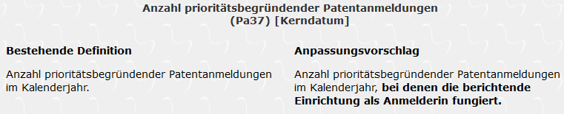
Ich stimme dem Änderungsvorschlag zu
Ich lehne den Änderungsvorschlag ab
Weiß ich nicht

[Wenn „Ich lehne den Änderungsvorschlag ab“]
Warum lehnen Sie den Vorschlag ab? (Mehrfachnennungen möglich)
Zu hoher Erfassungs- bzw. Erhebungsaufwand (bei den benötigten Basisdaten)
Ungeeignet für die Berichtslegung
Fehlender Berichtsanlass
Unzureichende technische Voraussetzungen bei Datenverarbeitung/Berichtslegung
Zu geringe Nachfrage seitens der Datennachfrager (Zuwendungsgeber, Ministerien, etc.)
Datenschutzrechtliche Vorbehalte
Sonstige Gründe/ weiterführende Erläuterungen:

Klicken Sie hier, um Text einzugeben.

Ich stimme dem Änderungsvorschlag zu
Ich lehne den Änderungsvorschlag ab
Weiß ich nicht

[Wenn „Ich lehne den Änderungsvorschlag ab“]
Warum lehnen Sie den Vorschlag ab? (Mehrfachnennungen möglich)
Zu hoher Erfassungs- bzw. Erhebungsaufwand (bei den benötigten Basisdaten)
Ungeeignet für die Berichtslegung
Fehlender Berichtsanlass
Unzureichende technische Voraussetzungen bei Datenverarbeitung/Berichtslegung
Zu geringe Nachfrage seitens der Datennachfrager (Zuwendungsgeber, Ministerien, etc.)
Datenschutzrechtliche Vorbehalte
Sonstige Gründe/ weiterführende Erläuterungen:

Klicken Sie hier, um Text einzugeben.

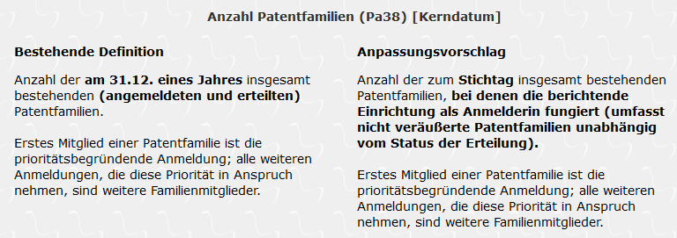
Ich stimme dem Änderungsvorschlag zu
Ich lehne den Änderungsvorschlag ab
Weiß ich nicht

[Wenn „Ich lehne den Änderungsvorschlag ab“]
Warum lehnen Sie den Vorschlag ab? (Mehrfachnennungen möglich)
Zu hoher Erfassungs- bzw. Erhebungsaufwand (bei den benötigten Basisdaten)
Ungeeignet für die Berichtslegung
Fehlender Berichtsanlass
Unzureichende technische Voraussetzungen bei Datenverarbeitung/Berichtslegung
Zu geringe Nachfrage seitens der Datennachfrager (Zuwendungsgeber, Ministerien, etc.)
Datenschutzrechtliche Vorbehalte
Sonstige Gründe/ weiterführende Erläuterungen:

Klicken Sie hier, um Text einzugeben.

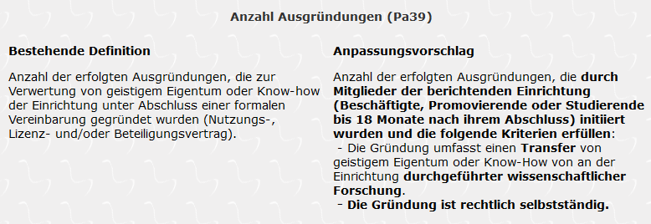
Ich stimme dem Änderungsvorschlag zu
Ich lehne den Änderungsvorschlag ab
Weiß ich nicht

[Wenn „Ich lehne den Änderungsvorschlag ab“]
Warum lehnen Sie den Vorschlag ab? (Mehrfachnennungen möglich)
Zu hoher Erfassungs- bzw. Erhebungsaufwand (bei den benötigten Basisdaten)
Ungeeignet für die Berichtslegung
Fehlender Berichtsanlass
Unzureichende technische Voraussetzungen bei Datenverarbeitung/Berichtslegung
Zu geringe Nachfrage seitens der Datennachfrager (Zuwendungsgeber, Ministerien, etc.)
Datenschutzrechtliche Vorbehalte
Sonstige Gründe/ weiterführende Erläuterungen:

Klicken Sie hier, um Text einzugeben.

Bereich „Publikationen“
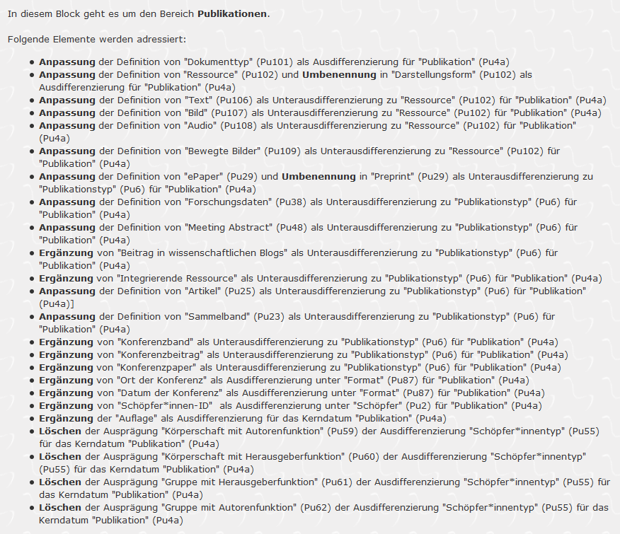

Ich stimme dem Änderungsvorschlag zu
Ich lehne den Änderungsvorschlag ab
Weiß ich nicht

[Wenn „Ich lehne den Änderungsvorschlag ab“]
Warum lehnen Sie den Vorschlag ab? (Mehrfachnennungen möglich)
Zu hoher Erfassungs- bzw. Erhebungsaufwand (bei den benötigten Basisdaten)
Ungeeignet für die Berichtslegung
Fehlender Berichtsanlass
Unzureichende technische Voraussetzungen bei Datenverarbeitung/Berichtslegung
Zu geringe Nachfrage seitens der Datennachfrager (Zuwendungsgeber, Ministerien, etc.)
Datenschutzrechtliche Vorbehalte
Sonstige Gründe/ weiterführende Erläuterungen:

Klicken Sie hier, um Text einzugeben.

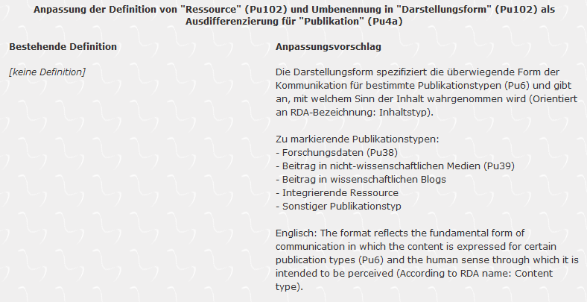
Ich stimme dem Änderungsvorschlag zu
Ich lehne den Änderungsvorschlag ab
Weiß ich nicht

[Wenn „Ich lehne den Änderungsvorschlag ab“]
Warum lehnen Sie den Vorschlag ab? (Mehrfachnennungen möglich)
Zu hoher Erfassungs- bzw. Erhebungsaufwand (bei den benötigten Basisdaten)
Ungeeignet für die Berichtslegung
Fehlender Berichtsanlass
Unzureichende technische Voraussetzungen bei Datenverarbeitung/Berichtslegung
Zu geringe Nachfrage seitens der Datennachfrager (Zuwendungsgeber, Ministerien, etc.)
Datenschutzrechtliche Vorbehalte
Sonstige Gründe/ weiterführende Erläuterungen:

Klicken Sie hier, um Text einzugeben.

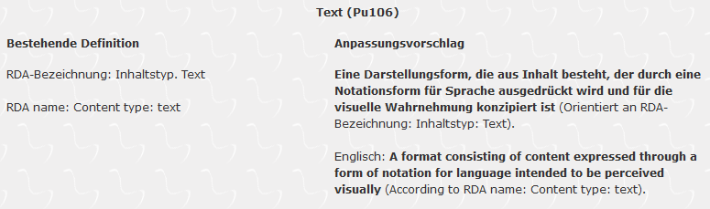
Ich stimme dem Änderungsvorschlag zu
Ich lehne den Änderungsvorschlag ab
Weiß ich nicht

[Wenn „Ich lehne den Änderungsvorschlag ab“]
Warum lehnen Sie den Vorschlag ab? (Mehrfachnennungen möglich)
Zu hoher Erfassungs- bzw. Erhebungsaufwand (bei den benötigten Basisdaten)
Ungeeignet für die Berichtslegung
Fehlender Berichtsanlass
Unzureichende technische Voraussetzungen bei Datenverarbeitung/Berichtslegung
Zu geringe Nachfrage seitens der Datennachfrager (Zuwendungsgeber, Ministerien, etc.)
Datenschutzrechtliche Vorbehalte
Sonstige Gründe/ weiterführende Erläuterungen:

Klicken Sie hier, um Text einzugeben.

Ich stimme dem Änderungsvorschlag zu
Ich lehne den Änderungsvorschlag ab
Weiß ich nicht

[Wenn „Ich lehne den Änderungsvorschlag ab“]
Warum lehnen Sie den Vorschlag ab? (Mehrfachnennungen möglich)
Zu hoher Erfassungs- bzw. Erhebungsaufwand (bei den benötigten Basisdaten)
Ungeeignet für die Berichtslegung
Fehlender Berichtsanlass
Unzureichende technische Voraussetzungen bei Datenverarbeitung/Berichtslegung
Zu geringe Nachfrage seitens der Datennachfrager (Zuwendungsgeber, Ministerien, etc.)
Datenschutzrechtliche Vorbehalte
Sonstige Gründe/ weiterführende Erläuterungen:

Klicken Sie hier, um Text einzugeben.

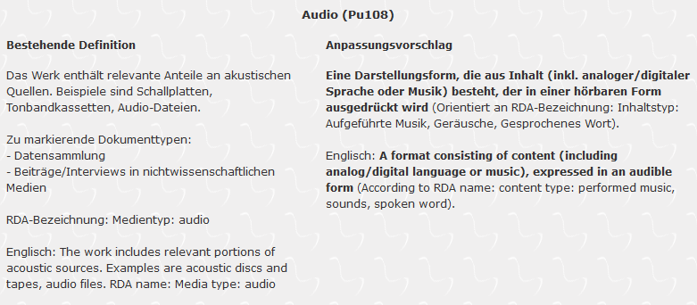
Ich stimme dem Änderungsvorschlag zu
Ich lehne den Änderungsvorschlag ab
Weiß ich nicht

[Wenn „Ich lehne den Änderungsvorschlag ab“]
Warum lehnen Sie den Vorschlag ab? (Mehrfachnennungen möglich)
Zu hoher Erfassungs- bzw. Erhebungsaufwand (bei den benötigten Basisdaten)
Ungeeignet für die Berichtslegung
Fehlender Berichtsanlass
Unzureichende technische Voraussetzungen bei Datenverarbeitung/Berichtslegung
Zu geringe Nachfrage seitens der Datennachfrager (Zuwendungsgeber, Ministerien, etc.)
Datenschutzrechtliche Vorbehalte
Sonstige Gründe/ weiterführende Erläuterungen:

Klicken Sie hier, um Text einzugeben.

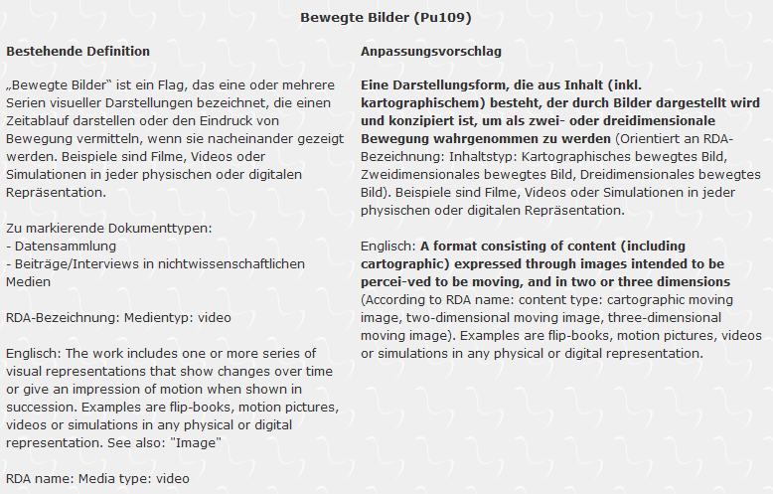
Ich stimme dem Änderungsvorschlag zu
Ich lehne den Änderungsvorschlag ab
Weiß ich nicht

[Wenn „Ich lehne den Änderungsvorschlag ab“]
Warum lehnen Sie den Vorschlag ab? (Mehrfachnennungen möglich)
Zu hoher Erfassungs- bzw. Erhebungsaufwand (bei den benötigten Basisdaten)
Ungeeignet für die Berichtslegung
Fehlender Berichtsanlass
Unzureichende technische Voraussetzungen bei Datenverarbeitung/Berichtslegung
Zu geringe Nachfrage seitens der Datennachfrager (Zuwendungsgeber, Ministerien, etc.)
Datenschutzrechtliche Vorbehalte
Sonstige Gründe/ weiterführende Erläuterungen:

Klicken Sie hier, um Text einzugeben.

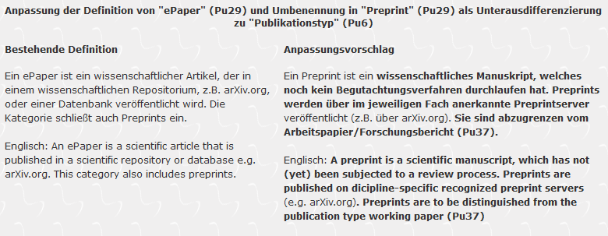
Ich stimme dem Änderungsvorschlag zu
Ich lehne den Änderungsvorschlag ab
Weiß ich nicht

[Wenn „Ich lehne den Änderungsvorschlag ab“]
Warum lehnen Sie den Vorschlag ab? (Mehrfachnennungen möglich)
Zu hoher Erfassungs- bzw. Erhebungsaufwand (bei den benötigten Basisdaten)
Ungeeignet für die Berichtslegung
Fehlender Berichtsanlass
Unzureichende technische Voraussetzungen bei Datenverarbeitung/Berichtslegung
Zu geringe Nachfrage seitens der Datennachfrager (Zuwendungsgeber, Ministerien, etc.)
Datenschutzrechtliche Vorbehalte
Sonstige Gründe/ weiterführende Erläuterungen:

Klicken Sie hier, um Text einzugeben.

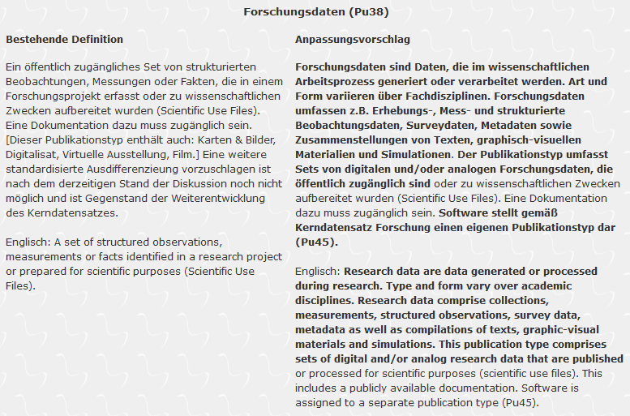
Ich stimme dem Änderungsvorschlag zu
Ich lehne den Änderungsvorschlag ab
Weiß ich nicht

[Wenn „Ich lehne den Änderungsvorschlag ab“]
Warum lehnen Sie den Vorschlag ab? (Mehrfachnennungen möglich)
Zu hoher Erfassungs- bzw. Erhebungsaufwand (bei den benötigten Basisdaten)
Ungeeignet für die Berichtslegung
Fehlender Berichtsanlass
Unzureichende technische Voraussetzungen bei Datenverarbeitung/Berichtslegung
Zu geringe Nachfrage seitens der Datennachfrager (Zuwendungsgeber, Ministerien, etc.)
Datenschutzrechtliche Vorbehalte
Sonstige Gründe/ weiterführende Erläuterungen:

Klicken Sie hier, um Text einzugeben.

Ich stimme dem Änderungsvorschlag zu
Ich lehne den Änderungsvorschlag ab
Weiß ich nicht

[Wenn „Ich lehne den Änderungsvorschlag ab“]
Warum lehnen Sie den Vorschlag ab? (Mehrfachnennungen möglich)
Zu hoher Erfassungs- bzw. Erhebungsaufwand (bei den benötigten Basisdaten)
Ungeeignet für die Berichtslegung
Fehlender Berichtsanlass
Unzureichende technische Voraussetzungen bei Datenverarbeitung/Berichtslegung
Zu geringe Nachfrage seitens der Datennachfrager (Zuwendungsgeber, Ministerien, etc.)
Datenschutzrechtliche Vorbehalte
Sonstige Gründe/ weiterführende Erläuterungen:

Klicken Sie hier, um Text einzugeben.

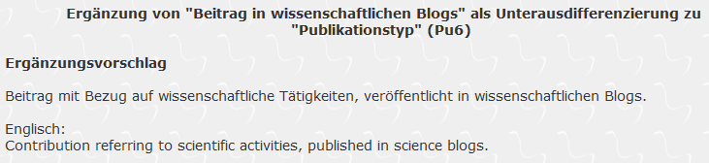
Ich stimme dem Änderungsvorschlag zu
Ich lehne den Änderungsvorschlag ab
Weiß ich nicht

[Wenn „Ich lehne den Änderungsvorschlag ab“]
Warum lehnen Sie den Vorschlag ab? (Mehrfachnennungen möglich)
Zu hoher Erfassungs- bzw. Erhebungsaufwand (bei den benötigten Basisdaten)
Ungeeignet für die Berichtslegung
Fehlender Berichtsanlass
Unzureichende technische Voraussetzungen bei Datenverarbeitung/Berichtslegung
Zu geringe Nachfrage seitens der Datennachfrager (Zuwendungsgeber, Ministerien, etc.)
Datenschutzrechtliche Vorbehalte
Sonstige Gründe/ weiterführende Erläuterungen:

Klicken Sie hier, um Text einzugeben.

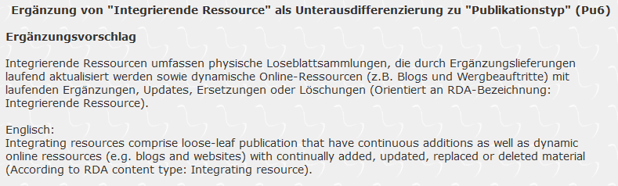
Ich stimme dem Änderungsvorschlag zu
Ich lehne den Änderungsvorschlag ab
Weiß ich nicht

[Wenn „Ich lehne den Änderungsvorschlag ab“]
Warum lehnen Sie den Vorschlag ab? (Mehrfachnennungen möglich)
Zu hoher Erfassungs- bzw. Erhebungsaufwand (bei den benötigten Basisdaten)
Ungeeignet für die Berichtslegung
Fehlender Berichtsanlass
Unzureichende technische Voraussetzungen bei Datenverarbeitung/Berichtslegung
Zu geringe Nachfrage seitens der Datennachfrager (Zuwendungsgeber, Ministerien, etc.)
Datenschutzrechtliche Vorbehalte
Sonstige Gründe/ weiterführende Erläuterungen:

Klicken Sie hier, um Text einzugeben.

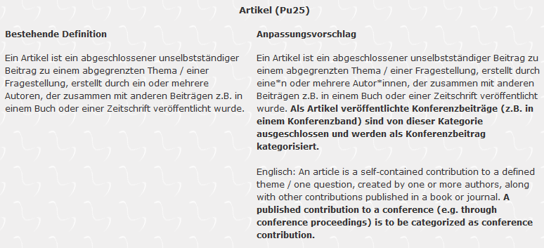
Ich stimme dem Änderungsvorschlag zu
Ich lehne den Änderungsvorschlag ab
Weiß ich nicht

[Wenn „Ich lehne den Änderungsvorschlag ab“]
Warum lehnen Sie den Vorschlag ab? (Mehrfachnennungen möglich)
Zu hoher Erfassungs- bzw. Erhebungsaufwand (bei den benötigten Basisdaten)
Ungeeignet für die Berichtslegung
Fehlender Berichtsanlass
Unzureichende technische Voraussetzungen bei Datenverarbeitung/Berichtslegung
Zu geringe Nachfrage seitens der Datennachfrager (Zuwendungsgeber, Ministerien, etc.)
Datenschutzrechtliche Vorbehalte
Sonstige Gründe/ weiterführende Erläuterungen:

Klicken Sie hier, um Text einzugeben.

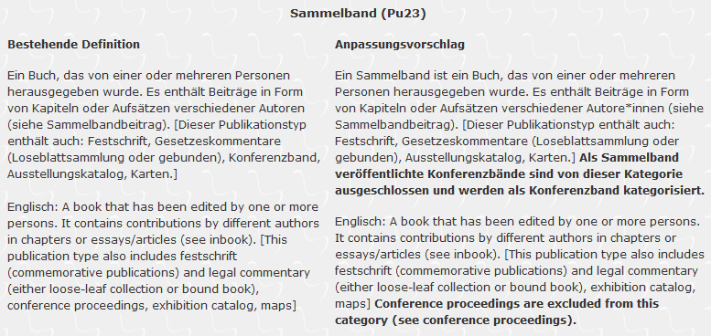
Ich stimme dem Änderungsvorschlag zu
Ich lehne den Änderungsvorschlag ab
Weiß ich nicht

[Wenn „Ich lehne den Änderungsvorschlag ab“]
Warum lehnen Sie den Vorschlag ab? (Mehrfachnennungen möglich)
Zu hoher Erfassungs- bzw. Erhebungsaufwand (bei den benötigten Basisdaten)
Ungeeignet für die Berichtslegung
Fehlender Berichtsanlass
Unzureichende technische Voraussetzungen bei Datenverarbeitung/Berichtslegung
Zu geringe Nachfrage seitens der Datennachfrager (Zuwendungsgeber, Ministerien, etc.)
Datenschutzrechtliche Vorbehalte
Sonstige Gründe/ weiterführende Erläuterungen:

Klicken Sie hier, um Text einzugeben.

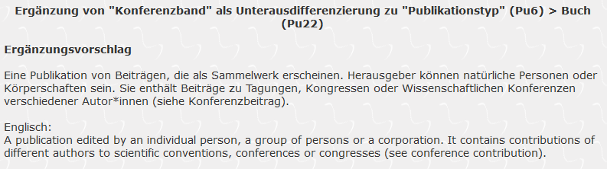
Ich stimme dem Änderungsvorschlag zu
Ich lehne den Änderungsvorschlag ab
Weiß ich nicht

[Wenn „Ich lehne den Änderungsvorschlag ab“]
Warum lehnen Sie den Vorschlag ab? (Mehrfachnennungen möglich)
Zu hoher Erfassungs- bzw. Erhebungsaufwand (bei den benötigten Basisdaten)
Ungeeignet für die Berichtslegung
Fehlender Berichtsanlass
Unzureichende technische Voraussetzungen bei Datenverarbeitung/Berichtslegung
Zu geringe Nachfrage seitens der Datennachfrager (Zuwendungsgeber, Ministerien, etc.)
Datenschutzrechtliche Vorbehalte
Sonstige Gründe/ weiterführende Erläuterungen:

Klicken Sie hier, um Text einzugeben.

Ich stimme dem Änderungsvorschlag zu
Ich lehne den Änderungsvorschlag ab
Weiß ich nicht

[Wenn „Ich lehne den Änderungsvorschlag ab“]
Warum lehnen Sie den Vorschlag ab? (Mehrfachnennungen möglich)
Zu hoher Erfassungs- bzw. Erhebungsaufwand (bei den benötigten Basisdaten)
Ungeeignet für die Berichtslegung
Fehlender Berichtsanlass
Unzureichende technische Voraussetzungen bei Datenverarbeitung/Berichtslegung
Zu geringe Nachfrage seitens der Datennachfrager (Zuwendungsgeber, Ministerien, etc.)
Datenschutzrechtliche Vorbehalte
Sonstige Gründe/ weiterführende Erläuterungen:

Klicken Sie hier, um Text einzugeben.

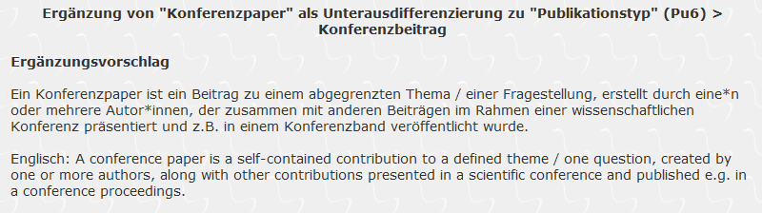
Ich stimme dem Änderungsvorschlag zu
Ich lehne den Änderungsvorschlag ab
Weiß ich nicht

[Wenn „Ich lehne den Änderungsvorschlag ab“]
Warum lehnen Sie den Vorschlag ab? (Mehrfachnennungen möglich)
Zu hoher Erfassungs- bzw. Erhebungsaufwand (bei den benötigten Basisdaten)
Ungeeignet für die Berichtslegung
Fehlender Berichtsanlass
Unzureichende technische Voraussetzungen bei Datenverarbeitung/Berichtslegung
Zu geringe Nachfrage seitens der Datennachfrager (Zuwendungsgeber, Ministerien, etc.)
Datenschutzrechtliche Vorbehalte
Sonstige Gründe/ weiterführende Erläuterungen:

Klicken Sie hier, um Text einzugeben.

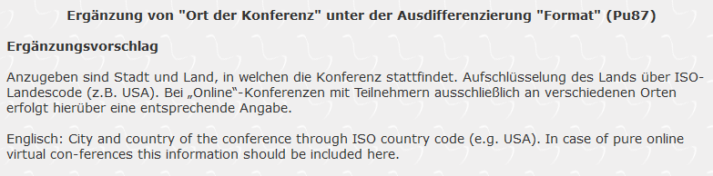
Ich stimme dem Änderungsvorschlag zu
Ich lehne den Änderungsvorschlag ab
Weiß ich nicht

[Wenn „Ich lehne den Änderungsvorschlag ab“]
Warum lehnen Sie den Vorschlag ab? (Mehrfachnennungen möglich)
Zu hoher Erfassungs- bzw. Erhebungsaufwand (bei den benötigten Basisdaten)
Ungeeignet für die Berichtslegung
Fehlender Berichtsanlass
Unzureichende technische Voraussetzungen bei Datenverarbeitung/Berichtslegung
Zu geringe Nachfrage seitens der Datennachfrager (Zuwendungsgeber, Ministerien, etc.)
Datenschutzrechtliche Vorbehalte
Sonstige Gründe/ weiterführende Erläuterungen:

Klicken Sie hier, um Text einzugeben.

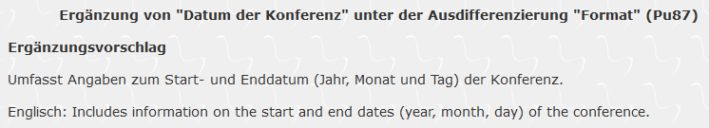
Ich stimme dem Änderungsvorschlag zu
Ich lehne den Änderungsvorschlag ab
Weiß ich nicht

[Wenn „Ich lehne den Änderungsvorschlag ab“]
Warum lehnen Sie den Vorschlag ab? (Mehrfachnennungen möglich)
Zu hoher Erfassungs- bzw. Erhebungsaufwand (bei den benötigten Basisdaten)
Ungeeignet für die Berichtslegung
Fehlender Berichtsanlass
Unzureichende technische Voraussetzungen bei Datenverarbeitung/Berichtslegung
Zu geringe Nachfrage seitens der Datennachfrager (Zuwendungsgeber, Ministerien, etc.)
Datenschutzrechtliche Vorbehalte
Sonstige Gründe/ weiterführende Erläuterungen:

Klicken Sie hier, um Text einzugeben.

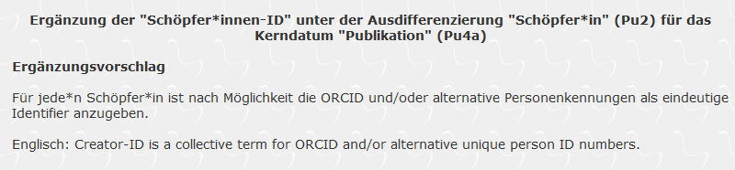
Ich stimme dem Änderungsvorschlag zu
Ich lehne den Änderungsvorschlag ab
Weiß ich nicht

[Wenn „Ich lehne den Änderungsvorschlag ab“]
Warum lehnen Sie den Vorschlag ab? (Mehrfachnennungen möglich)
Zu hoher Erfassungs- bzw. Erhebungsaufwand (bei den benötigten Basisdaten)
Ungeeignet für die Berichtslegung
Fehlender Berichtsanlass
Unzureichende technische Voraussetzungen bei Datenverarbeitung/Berichtslegung
Zu geringe Nachfrage seitens der Datennachfrager (Zuwendungsgeber, Ministerien, etc.)
Datenschutzrechtliche Vorbehalte
Sonstige Gründe/ weiterführende Erläuterungen:

Klicken Sie hier, um Text einzugeben.

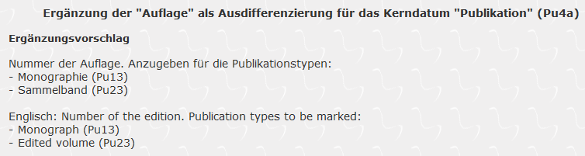
Ich stimme dem Änderungsvorschlag zu
Ich lehne den Änderungsvorschlag ab
Weiß ich nicht

[Wenn „Ich lehne den Änderungsvorschlag ab“]
Warum lehnen Sie den Vorschlag ab? (Mehrfachnennungen möglich)
Zu hoher Erfassungs- bzw. Erhebungsaufwand (bei den benötigten Basisdaten)
Ungeeignet für die Berichtslegung
Fehlender Berichtsanlass
Unzureichende technische Voraussetzungen bei Datenverarbeitung/Berichtslegung
Zu geringe Nachfrage seitens der Datennachfrager (Zuwendungsgeber, Ministerien, etc.)
Datenschutzrechtliche Vorbehalte
Sonstige Gründe/ weiterführende Erläuterungen:

Klicken Sie hier, um Text einzugeben.

Ich stimme dem Änderungsvorschlag zu
Ich lehne den Änderungsvorschlag ab
Weiß ich nicht

[Wenn „Ich lehne den Änderungsvorschlag ab“]
Warum lehnen Sie den Vorschlag ab? (Mehrfachnennungen möglich)
Zu hoher Erfassungs- bzw. Erhebungsaufwand (bei den benötigten Basisdaten)
Ungeeignet für die Berichtslegung
Fehlender Berichtsanlass
Unzureichende technische Voraussetzungen bei Datenverarbeitung/Berichtslegung
Zu geringe Nachfrage seitens der Datennachfrager (Zuwendungsgeber, Ministerien, etc.)
Datenschutzrechtliche Vorbehalte
Sonstige Gründe/ weiterführende Erläuterungen:

Klicken Sie hier, um Text einzugeben.

Ich stimme dem Änderungsvorschlag zu
Ich lehne den Änderungsvorschlag ab
Weiß ich nicht

[Wenn „Ich lehne den Änderungsvorschlag ab“]
Warum lehnen Sie den Vorschlag ab? (Mehrfachnennungen möglich)
Zu hoher Erfassungs- bzw. Erhebungsaufwand (bei den benötigten Basisdaten)
Ungeeignet für die Berichtslegung
Fehlender Berichtsanlass
Unzureichende technische Voraussetzungen bei Datenverarbeitung/Berichtslegung
Zu geringe Nachfrage seitens der Datennachfrager (Zuwendungsgeber, Ministerien, etc.)
Datenschutzrechtliche Vorbehalte
Sonstige Gründe/ weiterführende Erläuterungen:

Klicken Sie hier, um Text einzugeben.

Ich stimme dem Änderungsvorschlag zu
Ich lehne den Änderungsvorschlag ab
Weiß ich nicht

[Wenn „Ich lehne den Änderungsvorschlag ab“]
Warum lehnen Sie den Vorschlag ab? (Mehrfachnennungen möglich)
Zu hoher Erfassungs- bzw. Erhebungsaufwand (bei den benötigten Basisdaten)
Ungeeignet für die Berichtslegung
Fehlender Berichtsanlass
Unzureichende technische Voraussetzungen bei Datenverarbeitung/Berichtslegung
Zu geringe Nachfrage seitens der Datennachfrager (Zuwendungsgeber, Ministerien, etc.)
Datenschutzrechtliche Vorbehalte
Sonstige Gründe/ weiterführende Erläuterungen:

Klicken Sie hier, um Text einzugeben.

Ich stimme dem Änderungsvorschlag zu
Ich lehne den Änderungsvorschlag ab
Weiß ich nicht

[Wenn „Ich lehne den Änderungsvorschlag ab“]
Warum lehnen Sie den Vorschlag ab? (Mehrfachnennungen möglich)
Zu hoher Erfassungs- bzw. Erhebungsaufwand (bei den benötigten Basisdaten)
Ungeeignet für die Berichtslegung
Fehlender Berichtsanlass
Unzureichende technische Voraussetzungen bei Datenverarbeitung/Berichtslegung
Zu geringe Nachfrage seitens der Datennachfrager (Zuwendungsgeber, Ministerien, etc.)
Datenschutzrechtliche Vorbehalte
Sonstige Gründe/ weiterführende Erläuterungen:

Klicken Sie hier, um Text einzugeben.

Abschließende Anmerkungen
Klicken Sie hier, um Text einzugeben.

